Les marais salants
(article écrit par Clément, Mélissa, Kiryam, Zara, Rudy, Coralie)
On a quitté Saint Michel Chef Chef en car.
On est passé sur le pont de Saint Nazaire.
« Il était gros » a dit Clément.
Au marais salants, on a joué à toucher et deviner ce qui était dans des sacs.
Il y avait du gros sel gris, de la fleur de sel, de l’argile molle et de l’argile dure.
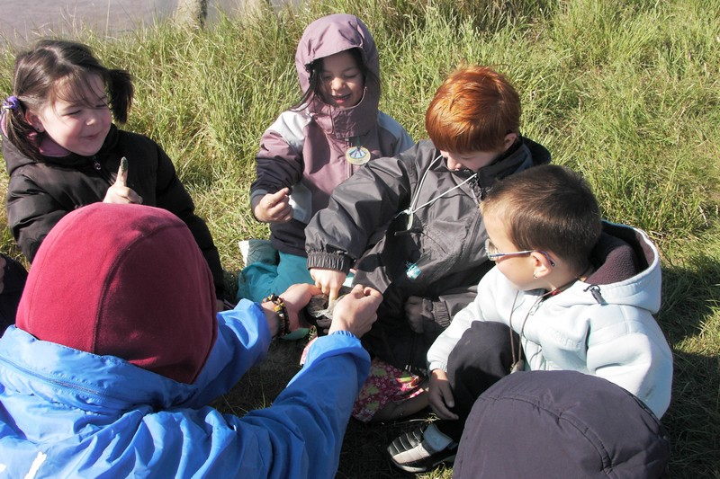
On a regardé du sel dans des loupes.
On a goûté une herbe au goût de sel , car elle pousse dans les marais salants.
On a été écouter les chants des oiseaux , qui vivent dans les marais salants.
Il y avait le canard, l’avocette, le héron.
On a mangé des gâteaux faits avec du sel.
Ils étaient très bons, et seulement un petit peu salé.
Kiryam et Clément ont aimé goûter le sel.
Coralie et Mélissa ont beaucoup aimé les gâteaux.
